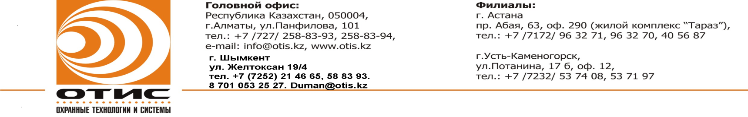

Заказчик:
Адрес: Туркестанская область
Техническая характеристика

Система тревожной сигнализации (ТС) выполняет задачи своевременного оповещения службы охраны о факте несанкционированного проникновения или попытке проникновения людей в здание или его отдельные помещения с фиксацией даты, места и времени нарушения рубежа охраны.
Установка и обслуживание систем тревожной сигнализации в государственных учреждениях Туркестанской области, для организации антитеррористической защиты, создания условий, препятствующих совершению акта терроризма (снижение риска совершения акта терроризма на территории объекта), и минимизация и (или) ликвидация последствий возможных террористических угроз.
По проекту планируется предоставление услуг по установке и обслуживанию систем тревожных сигнализации в государственных объектах. Будут предоставлены услуги по монтажу ТС, круглосуточному наблюдению по статусу ТС, плановое обслуживание ТС, передача сигнала в ЦОУ ДП Туркестанской области , при обнаружении сбоя в работе системы тревожной сигнализации, незамедлительное устранение неполадок, и осуществление контролья за исполнением; обеспечение техническую исправность систем ТС и бесперебойную работу 24 часа в сутки и 365 дней в году.
Технические параметры системы тревожной сигнализации в объектах, оборудования по каждому объекту:
- Прибор Приемно-Контрольный - проводная контрольная панель со встроенным GSM-GPRS передатчиком. (передаётся в ответхранение)
- Стационарная тревожная кнопка..
- Програмное обеспечение (при наличии исключительных прав на результаты интеллектуальной творческой деятельности ) интегрированное в ЦОУ ДП Туркестанской области с функциональными возможностями: 4.1. дублирование тревожных сигналов в ЦОУ ДП Туркестанской области и отделов полиции 14 районов и 3 города обласного подчинения в Туркестанской области; 4.2. информирование технического состояния системы тревожной сигнализации на объекте в реальном времени; 4.3. информативная карта подключенных объектов в реальном времени с визуальными индикаторами в зависимости от статуса объекта; 4.4. информативная карта подключенных объектов с указанием точного местоположения на карте, статус объекта, эвакуационный план, фотографии фасада , фотографии со спутника, контактные данные; 4.5. формирование отчетов по объектам (история потери сигналов, история тревог, история о работоспособном состоянии приборов), по заявкам техников (количество выезда техников, причины выезда, отчет о проделанной работе), по тревогам (время поступления тревоги, время отработки тревоги операторами).
Срок оказания услуг с даты подписания Договора до 31 декабря 2024 г.

№ | Наименование | Сумма Ежемесячная за 1 объект | Сумма за год с интеграцией в ЦОУ за 1 объект
1 | Тревожная сигнализация с интеграцией в ЦОУ ДП | 15 000тг ( аренда прибора, обслуживание SIM карты внутри прибора для передачи сигнала, услуги ПЦН 24х7 с передачей в ЦОУ, сопровождение ИС Royalty) | 165 000тг
2 | Установка тревожной сигнализации | 23 600 | 23 600 тг
3 |  | ИТОГО | 188 600тг

